TopoGym 拓扑操作任务分类框架
按“机器人动作前必须理解的空间关系”分类

核心设计原则
每个任务都是一个短而连续的原子动作。动作怎么做——方向、路径、幅度、时机——由当前的整体空间关系决定；动作做完，这个关系本身从一个状态变成另一个状态。
我们按动作前机器人必须理解什么关系来分类 tasks。理由是：
- 不按材质：同一种能力会同时出现在绳子、皮带、衣物和刚体上，材质分不出能力。
- 不按动作：拉、推、旋转只是执行方式，说明不了模型到底理解了什么。
- 一个任务可能涉及多种关系，但按它主要考的那一种归类。

四类能力总览
四类分别对应模型在做动作之前需要理解的四种空间关系。
- 形状与自身层叠（Deformable Shape & Self-Arrangement）：可形变物体在抓取、翻折、展开或弯曲后，自身的整体形状、铺展程度和层叠关系怎样变化。
- 路径与围绕（Routing & Winding）：物体应经过哪个孔或开口、从障碍物哪一侧通过，以及绳或环围住谁、绕了几圈。
- 缠绕与互锁（Entanglement & Interlocking）：不同部分怎样交叉、穿插或卡住，以及怎样解除或建立这种关系。
- 连接与可达性（Connectivity & Accessibility）：哪些部分彼此连接，某条通路是否存在，以及物体还能不能离开。
类别 | 机器人要理解 | 典型变化 | 代表任务
形状与自身层叠 | 动作会怎样改变物体自身的形状、铺展和层叠关系 | 平铺 → 折叠；褶皱／卷曲 → 展开 | 对折、展开褶皱、展开布带
路径与围绕 | 经过哪个开口、从哪侧通过、围住谁 | 未穿过 ↔ 穿过；0 圈 → 2 圈 | 穿环、绕柱、绳圈转移
缠绕与互锁 | 哪些部分交叉、穿插或互相卡住 | 有交叉 → 无交叉；互锁 → 分离 | 单次解交叉、8 字绳圈、C 环解锁
连接与可达性 | 哪些部分连通、通路是否存在、能否离开 | 通路不存在 → 存在；可逃出 → 被困住 | 挡板捕获、stacked plate

1. 形状与自身层叠 Deformable Shape & Self-Arrangement
考的是：抓取、翻折、展开或弯曲后，可形变物体自身的整体形状、铺展程度、自接触和层叠关系怎样变化。
典型状态变化
- 平铺 → 对折或折角
- 单个褶皱 → 平整展开
- 自身卷曲 → 展开
- 近似直线 → U 形
- 局部堆叠／收拢 → 铺展并形成目标垂坠
纳入的任务
- 对折／折角
- 展开单个褶皱
- 展开自身卷曲的布带
- 将软管弯成 U 形
- 铺展桌布并形成目标垂坠
这一类不要求严格数学拓扑发生变化，重点是模型能否预测低层动作会怎样改变可形变物体的整体构型。

任务详解

1.1 对折／折角
场景与动作：方形软布单层平铺于工作面，夹爪捏持右侧边缘中点。原子动作为单次 lift-move-place 折叠轨迹：提起边缘、沿弧线越过布面、落到对侧，使折线落在目标位置。状态变化：层数 1 → 2、覆盖面积减半、折边形成直线。折线落位由抓取点与轨迹共同决定，无法靠局部观察推断——考察的正是模型能否预测“抓这一点、走这条弧线”会把整块布带到怎样的整体构型。
成功判定与防捷径：几何层用覆盖轮廓与目标折叠 footprint 的 IoU、折线位置误差与上下层重叠率联合判定，平整度（高度场方差）作为约束。防捷径：把布揉成一团同样能让面积减半，但层数、平整度与折边直线度立即区分；贴地拖拽（不提起）会在布面推出皱褶，同样被平整度指标拒绝。
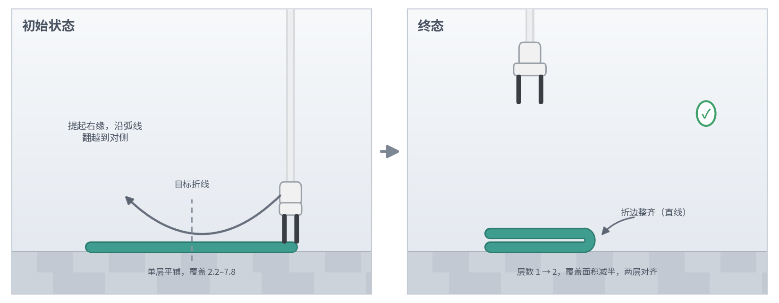
图 1.1 对折／折角：初始状态（左）→ 终态（右）

1.2 展开单个褶皱
场景与动作：布带整体平铺，中部有一个竖起的褶皱（局部三层重叠），其余部分平整。夹爪捏住褶皱顶缘，动作为一次水平拖拽，把收在褶皱里的材料向一侧铺开。状态变化：高度场峰值从褶皱高度降至布厚、层数 3 → 1、铺展长度相应增加——材料守恒使“褶皱消失”与“长度恢复”严格绑定。
成功判定与防捷径：最大高度低于阈值 + 覆盖区域单层（无重叠）+ 总铺展长度 ≈ 材料全长，三项联合判定。防捷径：把褶皱直接压塌（压成扁平双层）也能让高度达标，但层数与长度守恒检测不过；判定组合使“压扁”与“展开”两种结局严格可分。
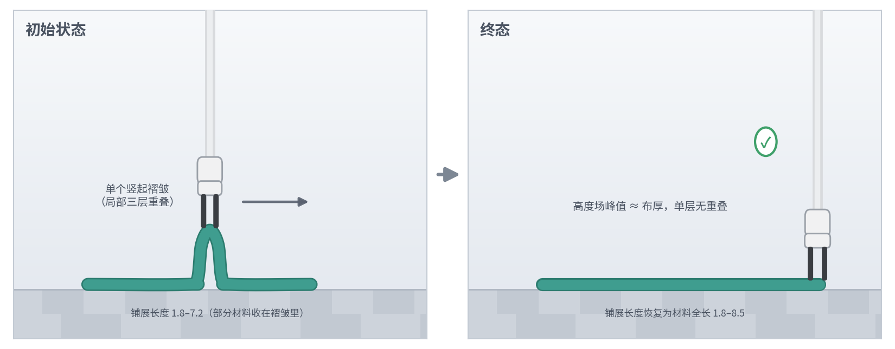
图 1.2 展开单个褶皱：初始状态（左）→ 终态（右）

1.3 展开自身卷曲的布带
场景与动作：布带一端卷成多层筒卷（自接触、多层重叠），其余平铺。夹爪捏持平铺段的自由端，动作为一次连续水平拉展，卷筒随拉力滚动放卷。状态变化：自接触区域消失，沿带长的累计转角（曲率积分）从约 2.6×2π 降到 ≈ 0。
成功判定与防捷径：端到端距离 ≈ 材料长度 + 无自重叠区域 + 累计转角低于阈值。防捷径：猛拉会把末端甩出残卷、或让布带整体滑移而非放卷，端到端长度与自接触检测都会拒绝；拉展轨迹须与放卷动力学匹配——这正是“预测动作对形变体的作用”而非单纯把末端送到目标位置。
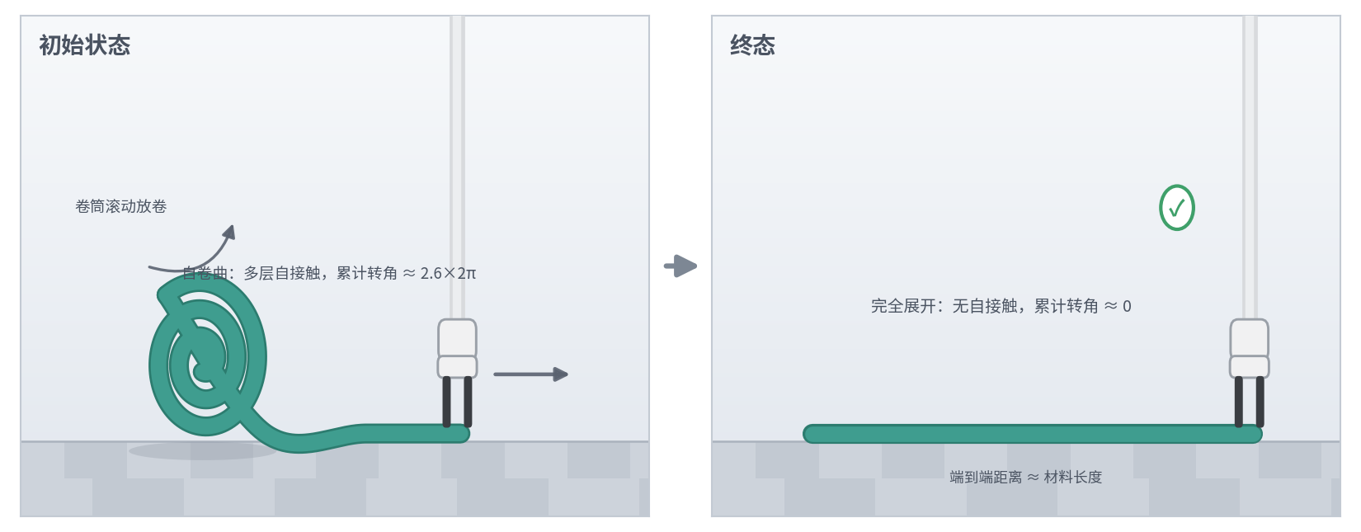
图 1.3 展开自身卷曲的布带：初始状态（左）→ 终态（右）

1.4 将软管弯成 U 形
场景与动作：顶部导轨设两个向下的接口 P1、P2，软管一端已接入 P1，管身近似直线垂落并平铺于地面，自由端由夹爪持有。动作为一次连续 lift-move-insert：提起自由端、沿给管身留出自然弯曲余量的弧线送入 P2。状态变化：管身从近似直线变为悬于两接口之间的 U 形垂坠（对应“近似直线 → U 形”）。
成功判定与防捷径：两端插入判定 + 最低点位于两端之间 + 沿管曲率符号单一（单个弯）+ 无 kink（局部曲率超阈值判失败）。防捷径：沿直线硬拽也能把端头怼到 P2 附近，但管身会被拉出折痕或勾住支架，kink 检测与曲率单调性直接把这类轨迹判为失败。
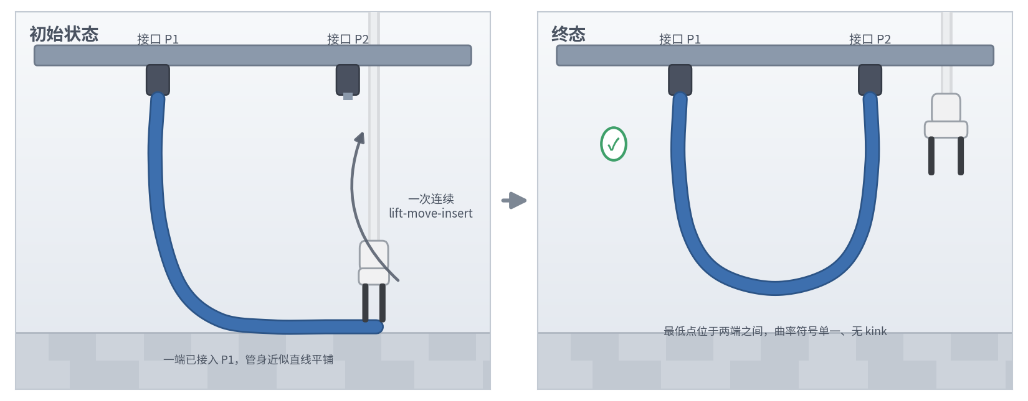
图 1.4 将软管弯成 U 形：初始状态（左）→ 终态（右）

1.5 铺展桌布并形成目标垂坠
场景与动作：桌布收拢堆叠在桌面一侧，夹爪捏持露出的边缘。动作为一次提拉—平移—释放，将桌布沿桌面展开。目标不只是盖住桌面：释放位置须使布展开后两侧垂坠等长（图中虚线为目标垂坠线）。状态变化：局部堆叠／收拢 → 铺展并形成目标垂坠。
成功判定与防捷径：桌面覆盖率 + 两侧垂坠长度差低于阈值 + 平整度（无大褶皱）联合判定。防捷径：随手把布拖开盖住桌面很容易，但垂坠必然不对称（一侧拖地、一侧翘起）；释放点必须提前预测布在重力下的整体落位与滑移，这是“预测低层动作如何改变整体构型”最直接的测试。
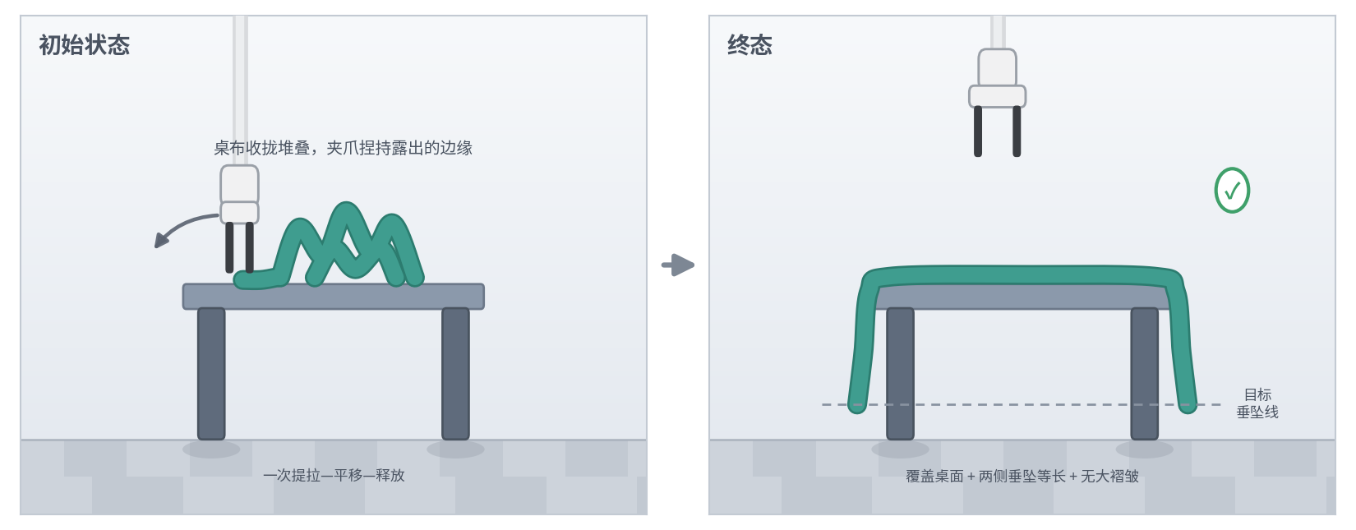
图 1.5 铺展桌布并形成目标垂坠：初始状态（左）→ 终态（右）

2. 路径与围绕 Routing & Winding
考的是：物体应经过哪个孔或开口、从障碍物的哪一侧通过，以及绳、皮带或闭合环围住了谁、绕了几圈。
典型状态变化
- 没穿过 → 穿过
- 没围住 → 围住
- 围住 A → 围住 B
- 绕 2 圈 → 绕 1 圈
纳入的任务
- 绳子穿过挂钩或扣环（类似挂购物袋）
- 线缆穿过护线孔（cable routing 变体）
- 用横杆穿过孔
- 绳子绕柱一到两圈（cable routing）
- 从柱子上解下一圈绳
- 绳圈从柱 A 转移到柱 B（将 O 形绳圈（皮带）套上一个柱子／轴）
- 闭合环同时围住两个柱子
不能只把物体移到目标附近。动作轨迹必须真正经过开口、越过障碍物的正确一侧，或改变围绕关系。

任务详解

2.1 绳端穿过挂钩／扣环（挂购物袋）
场景与动作：顶梁下悬挂一个开口朝上的 J 形挂钩，绳一端系着重物（购物袋），另一端由夹爪持有。原子动作为单次 lift-move-place：末端轨迹从钩口内侧越过钩身后放下。以钩身与顶梁（加 canonical closure 补全）为障碍骨架，绳的 threading 状态从“未穿过”变为“穿过”，动作前后属于不同的 homotopy 类。
成功判定与防捷径：几何层检查绳中段是否落在钩口内侧区域；物理层做释放测试——松开夹爪后袋子由挂钩承重、不落地即成功。防捷径设计：把“从钩前绕过”与“真正入钩”的末端终点位置做到几乎重合，仅路径同伦类不同；绕过者在释放测试时袋子直接落地，两种结局可严格区分。
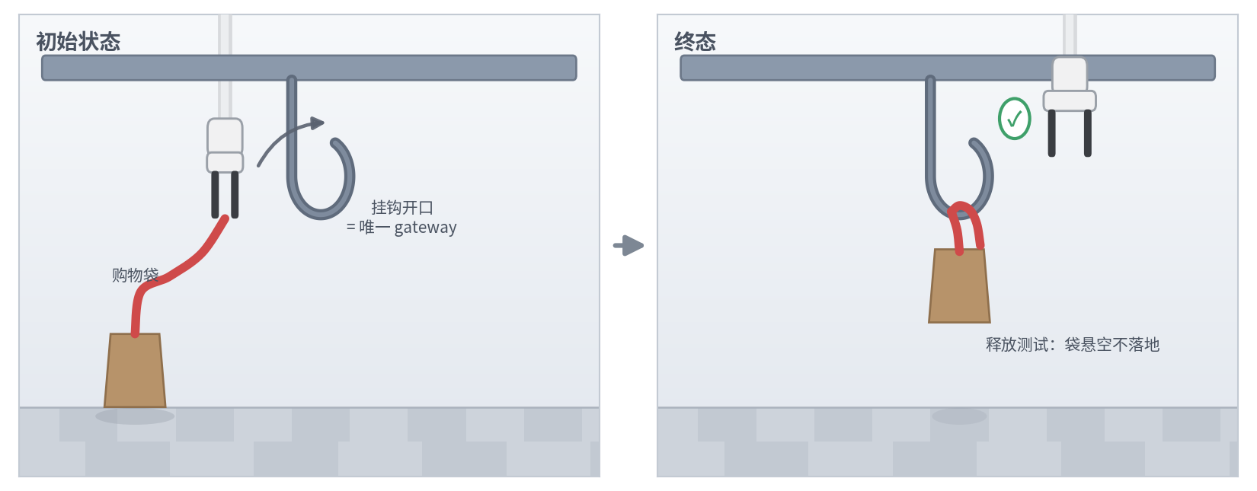
图 2.1 绳端穿过挂钩／扣环（挂购物袋）：初始状态（左）→ 终态（右）

2.2 线缆穿过护线孔
场景与动作：竖直面板（图中为侧视）中部开一个护线孔，线缆一端固定在左侧锚点，夹爪捏持线缆末端。动作为一次直线推送，把缆头从孔中送到面板另一侧。以面板平面为参考，threading signature 从 0 变为 1（线缆与孔边界 linking）。
成功判定与防捷径：几何层验证缆头质心越过面板平面且缆身穿过孔洞圆盘；物理层从另一侧轻拉缆头，能传递张力即确认穿过。面板上缘刻意留出可绕行的空隙：“从面板上方绕过去”能把缆头送到几乎相同的终点位置，但不改变 threading 状态，判定为失败——这是本任务的核心 contrast pair。
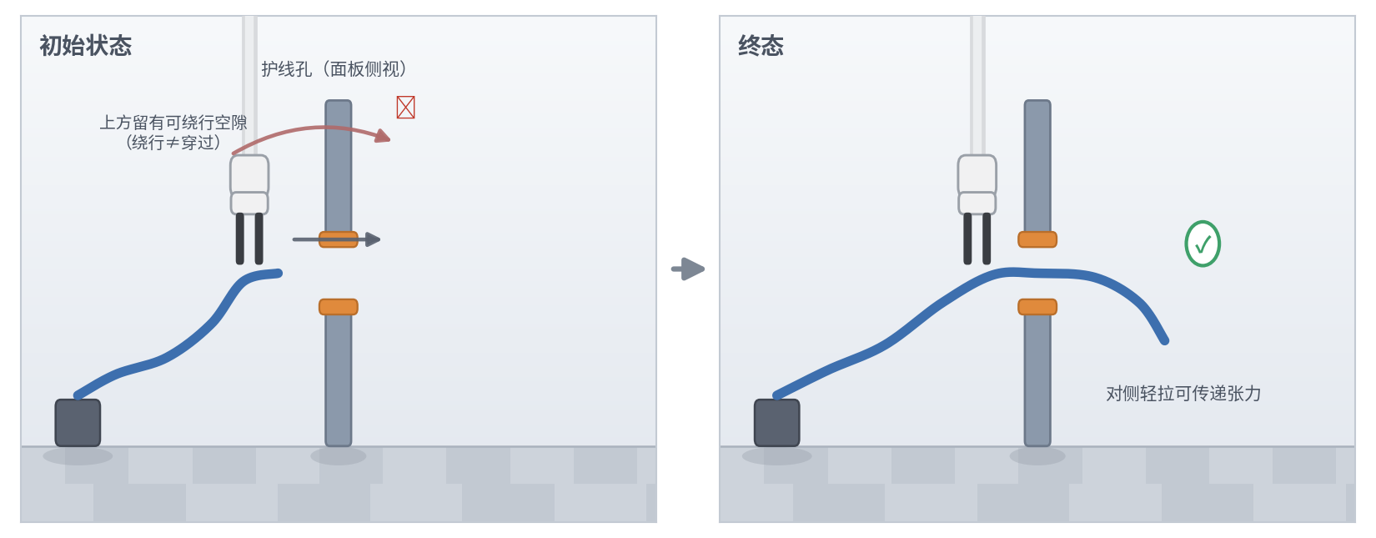
图 2.2 线缆穿过护线孔：初始状态（左）→ 终态（右）

2.3 横杆穿过孔（刚体 threading）
场景与动作：与 2.2 同构，但把柔性线缆换成刚性横杆，验证 threading 能力不限于柔体。动作为夹持杆中段、一次水平平移插入。状态变化为杆轴线与孔圆盘的相交计数 0 → 1。杆是刚体，姿态约束更强：必须先把杆轴与孔轴对齐（front 视角下即高度对齐），侧向或俯仰偏差都会被孔缘挡住。
成功判定与防捷径：成功判定为杆两端分别位于面板两侧。防捷径与 2.2 相同（从板上方绕行可到达相同终点区域但不算成功）；此外刚性杆无法弯曲，天然排除了柔体“蹭过去”的作弊路径，使失败模式更干净。
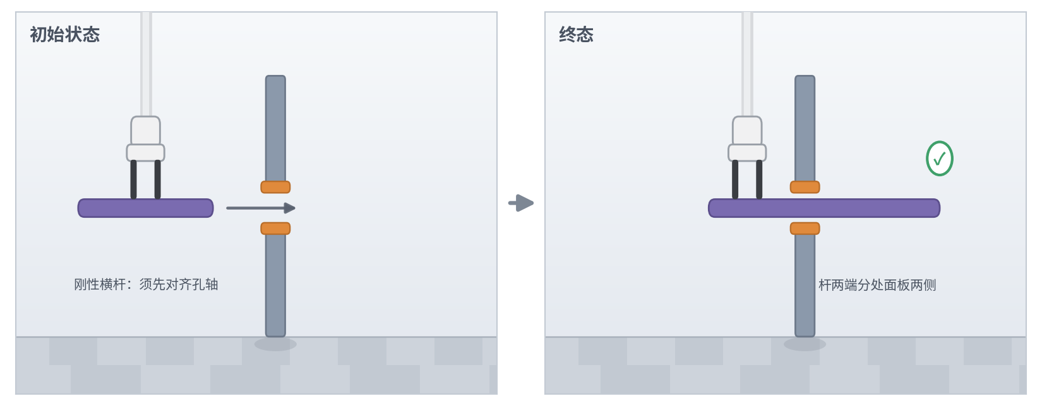
图 2.3 横杆穿过孔（刚体 threading）：初始状态（左）→ 终态（右）

2.4 绳子绕柱（0 → 2 圈）
场景与动作：立柱贯通工作面：底端固定于地面（不可从底部脱出），柱顶是改变 winding 的唯一 gateway。绳一端锚定，夹爪持自由端，动作为一次连续的环绕轨迹（含 1–2 圈）。以锚点、柱轴与 canonical closure 定义 winding number，状态从 0 变为 +2；方向绕反则计为负值，与目标严格区分。
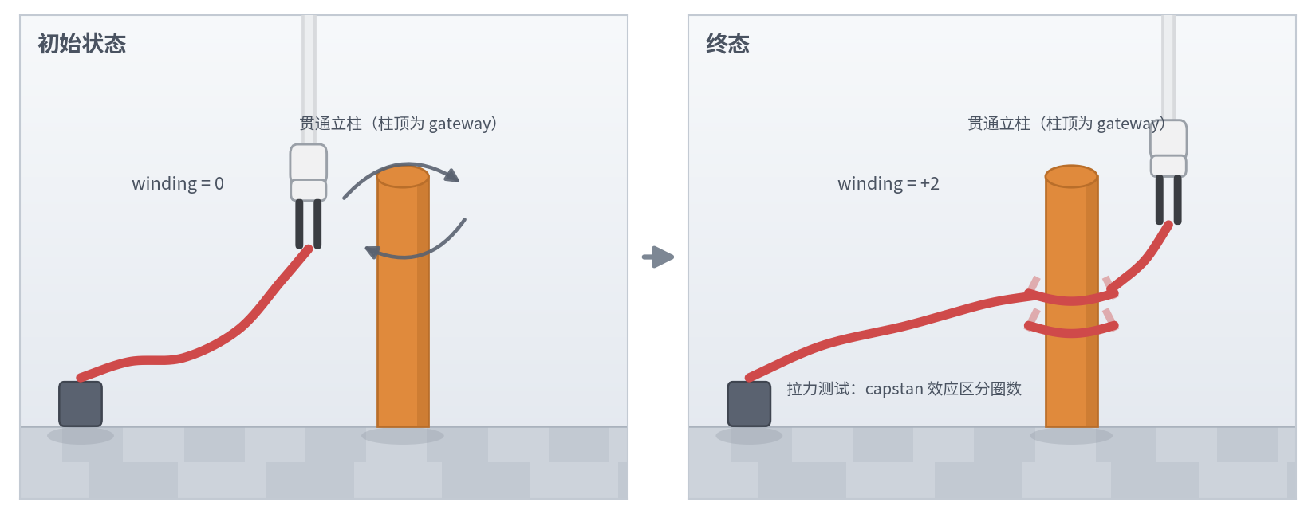
图 2.4 绳子绕柱（0 → 2 圈）：初始状态（左）→ 终态（右）

2.5 从柱子上解下一圈绳（1 → 0）
场景与动作：2.4 的逆过程：初始绳已绕柱一圈，夹爪持自由端，动作为一次反向环绕（经柱顶 gateway 退绕），winding 从 1 变为 0。这一对任务构成方向敏感的 contrast pair：同样的抓取位形、几乎镜像的轨迹，一个加圈一个解圈；方向做错时 winding 变成 2 而不是 0。
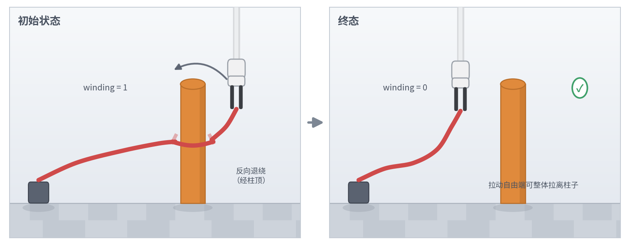
图 2.5 从柱子上解下一圈绳（1 → 0）：初始状态（左）→ 终态（右）

2.6 绳圈从柱 A 转移到柱 B
场景与动作：闭合弹性圈初始套在柱 A 底部。动作为抓住圈的一侧，提升越过 A 柱顶（唯一 gateway），平移后落套到柱 B。闭合圈使“围住”成为严格的拓扑状态（闭合方案）：linking signature 从 (A:1, B:0) 变为 (A:0, B:1)，中间必须经过两次跨越柱顶的临界事件。
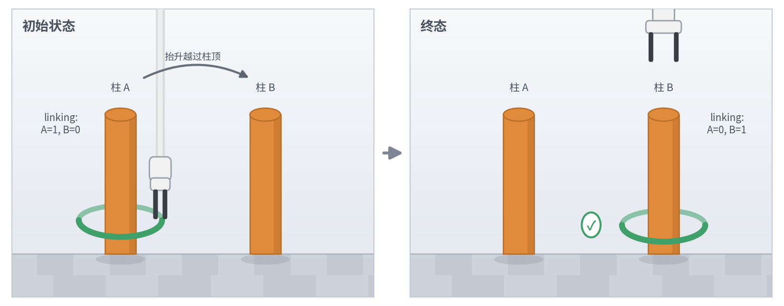
图 2.6 绳圈从柱 A 转移到柱 B：初始状态（左）→ 终态（右）

2.7 闭合环同时围住两个柱子
场景与动作：初始弹性/有余量的环仅围住柱 A。动作为抓住环的一侧拉伸、越过柱 B 顶后释放，使环同时包住两根柱。enclosure 子集从 {A} 变为 {A, B}，这是多障碍 winding vector 的最小非平凡实例，也是后续扩展到“围住指定子集”系列难度的基础形态。
成功判定与防捷径：对两柱分别判 linking，须同时为 1；物理层沿两柱连线方向拖拽环，两柱应同时受到约束。防捷径：环被拉伸后仅搭在 B 柱外侧，与真正包住 B 在投影上几乎一致，唯一的区别是 linking 状态——错误动作在释放后环会回弹到只围住 A 的状态，结局可自动区分。
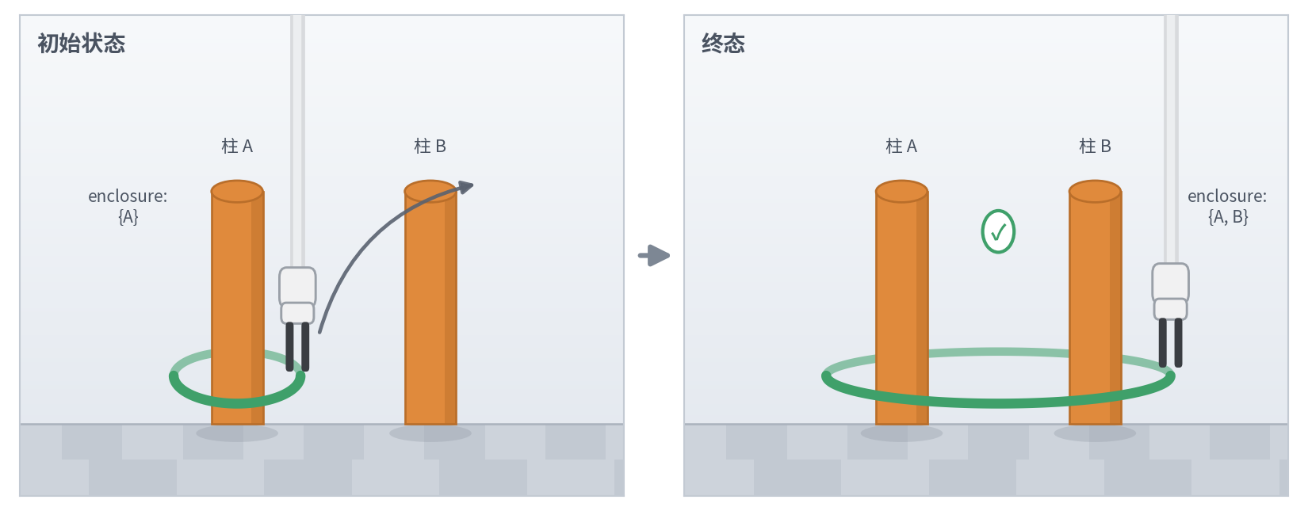
图 2.7 闭合环同时围住两个柱子：初始状态（左）→ 终态（右）

3. 缠绕与互锁 Entanglement & Interlocking
考的是：不同部分怎样上下交叉、互相穿插或卡住，以及怎样通过一次动作解除或改变这种关系。
典型状态变化
- 有一个交叉 → 没有交叉
- A 在 B 上 → B 在 A 上
- 局部缠绕 → 更松的状态
- 互锁 → 分离
纳入的任务
- 消除绳索交叉（untangle）
- 交换两根线的上下关系
- 将 8 字绳圈改成 O 形（解半扭转）
- C 形环从固定圆环中解开
不要让机器人一次解开整团绳或执行很长的装配序列；每次只改变一个交叉或解除一个互锁关系。

任务详解

3.1 消除绳索交叉（untangle）
场景与动作：两根线缆（以两根为例）自然形成一个交叉（红缆在上）。夹爪持红缆自由端，动作为一次 lift-move-place：把自由端沿正确一侧绕过蓝缆移回本侧。以两悬挂点为固定边界条件定义 crossing signature，带号交叉数从 1 变为 0。悬挂端点固定这一约束至关重要：它排除了“绕过自由端点解开”的平凡解，使交叉成为严格定义的状态。
成功判定与防捷径：几何层在规定投影下计交叉数为 0；物理层左右分拉两缆下端，验证无相互勾挂。防捷径：从错误一侧移动，终点位置完全相同，但交叉不消失甚至增加到 2——终点监督无信息量，只有路径同伦类正确才能成功。
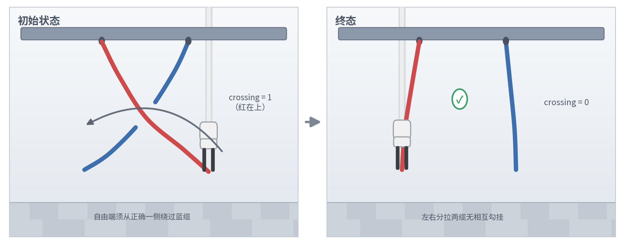
图 3.1 消除绳索交叉（untangle）：初始状态（左）→ 终态（右）

3.2 交换两根线的上下关系
场景与动作：与 3.1 相同的双缆场景，但目标不同：整体几何构型几乎不变，仅把交叉处的 over/under 符号翻转（红上蓝下 → 蓝上红下）。动作为提起红缆自由端，从蓝缆另一侧经过后放回原位附近。这是“路径决定状态”的最纯粹形式：初末端几何位置几乎完全相同，唯一的差别是轨迹的同伦类。
成功判定与防捷径：成功判定为交叉点符号翻转且交叉数仍为 1（多绕出新交叉判失败）。该任务对纯几何模仿策略是天然的对抗样本——任何只学习“终点构型”的策略在此获得零监督信号，必须显式表征交叉处的上下关系才能完成。
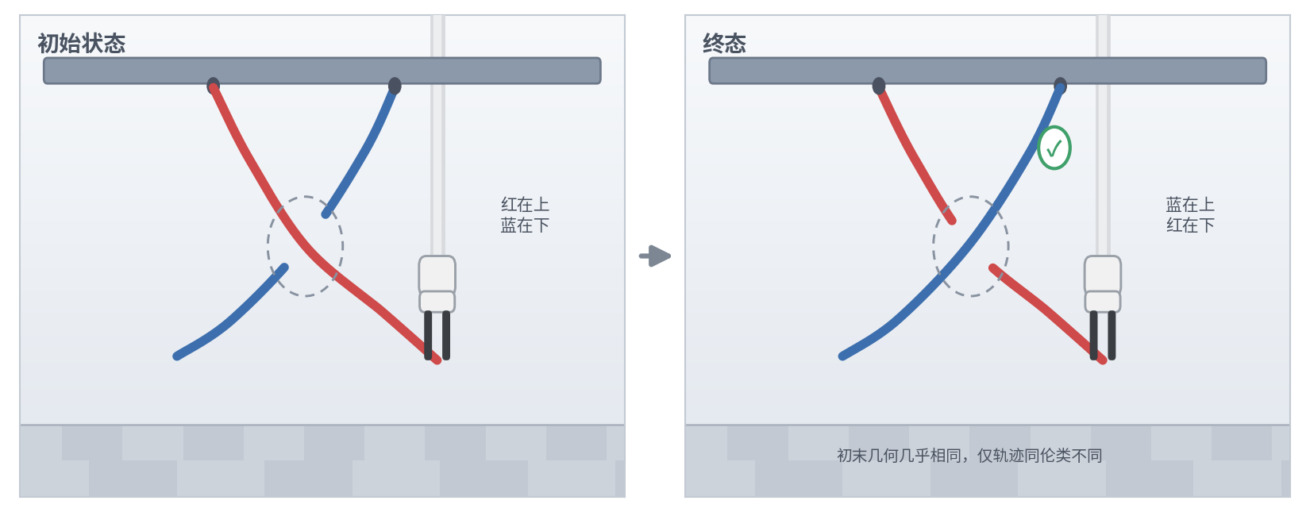
图 3.2 交换两根线的上下关系：初始状态（左）→ 终态（右）

3.3 8 字绳圈改成 O 形（解半扭转）
场景与动作：闭合弹性带挂于壁面挂销上，初始带自身扭成 8 字（一个自交叉），目标恢复为平整 O 形。动作为抓住下瓣、从正确一侧做一次翻转，消除自交叉（等价于消除一个半扭转），自交叉数从 1 变为 0。闭合带与固定挂销共同保证了该状态的拓扑严格性。
成功判定与防捷径：几何层在规定投影下自交叉为 0；物理层向下轻拉带的下缘，验证周长可完全展开成单圈。防捷径：翻转方向做错时自交叉变为 2 而非 0，状态可明确区分；把 8 字压扁、遮挡交叉点不改变拓扑判定，视觉上的“看起来解开了”不会被误判为成功。
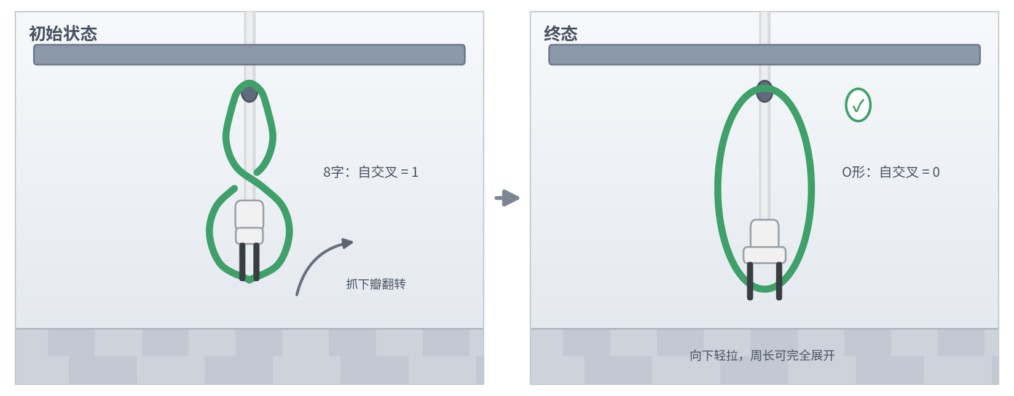
图 3.3 8 字绳圈改成 O 形（解半扭转）：初始状态（左）→ 终态（右）

3.4 C 形环从固定圆环中解开
场景与动作：支架上固定一个闭合圆环，C 形开口环与其互锁。闸门关系由 C 环的开口定义：闭合环身必须从开口通过，任何其他方向都是刚体碰撞死路——开口是 unlink 的唯一 gateway。动作为夹持 C 环，沿一条使开口始终对准闭环环身的空间轨迹一次抽出，状态从 linked 变为 unlinked。这是纯刚体的 embedding topology 任务，直接说明拓扑操作不限于柔性物体。
成功判定与防捷径：几何层判定两环包围盒分离且无穿插；物理层验证分离后 C 环可沿任意方向平移离开。防捷径由物理本身保证：平拉、旋转等非 gateway 轨迹会直接被环身卡住，不存在侥幸通过的连续路径；成功轨迹必须体现对互锁结构与开口朝向的联合理解。
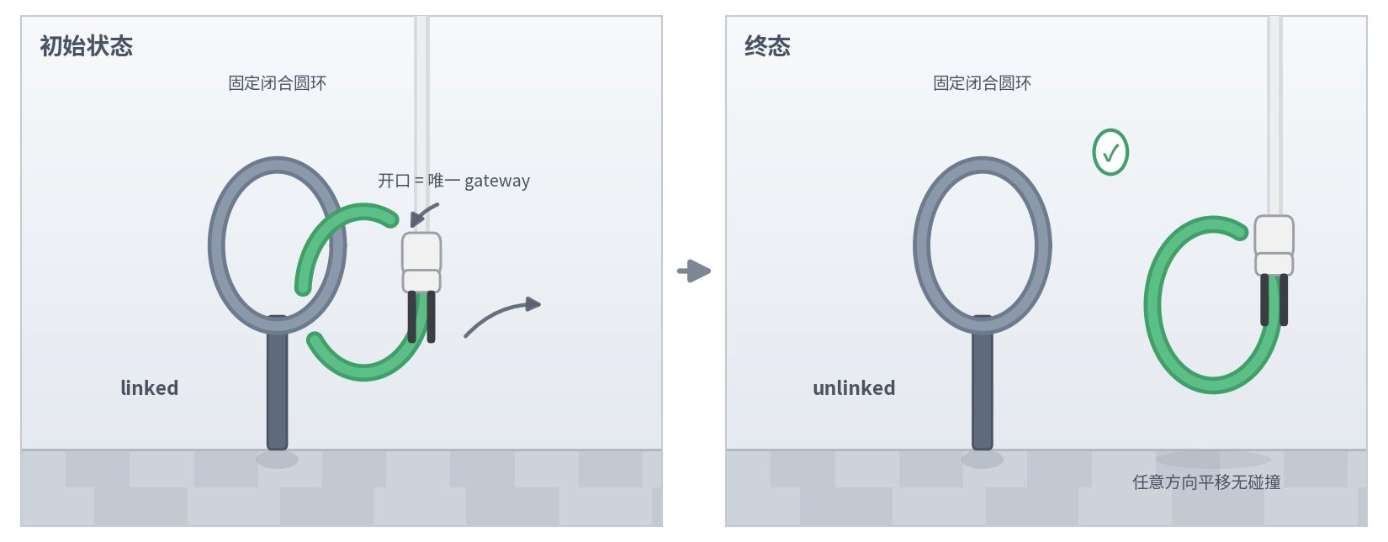
图 3.4 C 形环从固定圆环中解开：初始状态（左）→ 终态（右）

4. 连接与可达性 Connectivity & Accessibility
考的是：哪些区域或部件彼此连通，某条通路是否存在，以及一个物体还能不能离开当前空间。
典型状态变化
- 与外界连通 → 被困住
- 被困住 → 释放
- 通路不存在 → 通路存在
- 两个独立组件 → 一个连通组件
纳入的任务
- 在正确时机关闭挡板困住移动小球
- 对齐圆盘缺口让杆子进入（stacked plate）
- 旋转分流板改变小球出口
- 旋转连接杆合并两个组件（含同款内部插口诱饵）
不能只把“看到开口就插入”或“看到缺口就对齐”作为策略；动作必须真正打开、关闭或改变一条完整通路。

任务详解

4.1 关闭挡板困住移动小球
场景与动作：围栏一侧开口，小球在栏内自由滚动。动作为在球位于围栏内侧的正确时机，把挡板一次插入开口槽位。状态变化发生在球的自由配置空间上：C_free 从“与外界连通”变为“有界连通分量”（caged）。值得强调的是，机器人全程不接触球——拓扑操作施加在另一个物体的自由空间上，这是与所有直接操作类任务本质不同的一点。
成功判定与防捷径：插板后做 shake test（晃动平台），球始终无法离开围栏即成功。防捷径与时机深度耦合：球恰好处在开口处时插板，会把球挡在外面——同一个动作、不同的时机，球落入 C_free 的不同连通分量。“看到开口就插”的脚本化策略期望成功率被钉在一半左右。
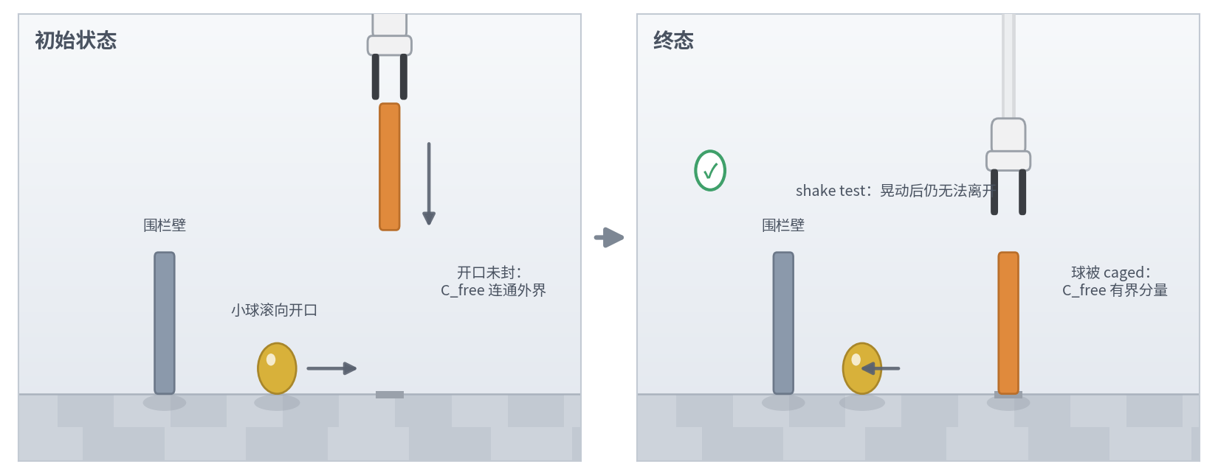
图 4.1 关闭挡板困住移动小球：初始状态（左）→ 终态（右）

4.2 对齐圆盘缺口让杆子进入（stacked plate）
场景与动作：两层水平圆盘绕同一竖直转轴独立旋转，每层边缘各开一个缺口；一根竖杆需自上而下插入贯穿两层。初始时上层缺口已与杆的下落线对齐、下层缺口错开，杆的尖端穿过上层后被下层盘面挡住。动作为一次旋转下层盘，使其缺口转到杆的下落线上——杆随即在重力下自由落下贯穿两层。状态变化同样发生在 C_free 上：杆的可行下落通道从不存在变为存在，自由空间连通性由两盘缺口的相对相位门控。
成功判定与防捷径：成功判定为杆贯穿两层到达底部。防捷径：只对齐上层、下层错开时，杆卡在两层之间——这个“中间深度”的失败状态迫使模型对两层相位同时推理，逐层试探或“看到缺口就转”的局部策略都会停在半程。
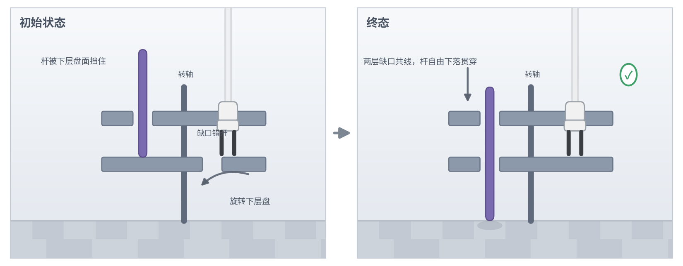
图 4.2 对齐圆盘缺口让杆子进入（stacked plate）：初始状态（左）→ 终态（右）

4.3 旋转分流板改变小球出口
场景与动作：入口竖槽从上方接入分岔结构，下方左右各一个出口通道，分岔口装有一块绕枢轴旋转的分流板——板的朝向决定哪条支路与入口连通。初始分流板封住左路（当前通路为入口→右出口），指令要求小球从左出口离开。动作为一次旋转分流板；随后小球从上方落入，沿打开的支路自行滚出。状态变化发生在球的 C_free 上：入口区域与左／右出口区域的 S–T 连通关系被板的相位翻转——左路“通路不存在 → 存在”，右路同时“存在 → 不存在”。机器人全程不接触球。
成功判定与防捷径：功能性判定——球实际从指令一侧的出口离开（S–T 弹珠测试本身就是任务）。防捷径：初始板向与目标指令逐 episode 随机组合，同一场景在指令“走左”与“走右”下正确旋转方向相反，“看到板就转固定方向”的脚本期望成功率被钉在一半；板旋转不到位（半开）时球会卡在分岔口，构成可区分的中间失败态。
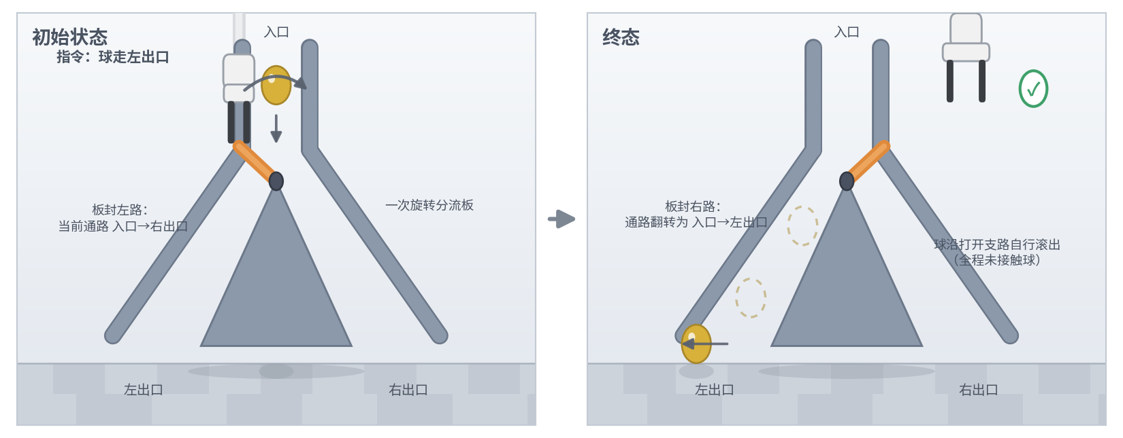
图 4.3 旋转分流板改变小球出口：初始状态（左）→ 终态（右）

4.4 旋转连接杆合并两个组件
场景与动作：左右两组刚性杆件（组件 A、B）彼此分离；连接杆一端以铰链固定在 A 的右端，只能绕该枢轴旋转（单个 revolute 关节）。B 的左端有插口 B1；同时在 A 自身的立柱顶端设有外观完全相同的插口 A2——两个插口都恰好位于连接杆的旋转圆上（图中虚线），旋转即可到达、插接力学相同。动作为一次旋转：把连接杆自由端扣入某个插口（到位后由固定约束锁定）。接入 B1：两个组件合并，β₀ 从 2 变为 1；接入 A2：只在 A 内部新增一条边（β₁+1），场景中仍是两个独立组件。
成功判定与防捷径：T̂ 直接读 latch 约束图——union-find 判组件数是否从 2 变为 1（接 A2 时新边两端本就同属 A，是 cycle 边而非合并边，判失败）。物理层提起 A：合并成功则 B 被整体带起，接错则 B 留在原地。防捷径：A2 与 B1 同款、同在旋转圆上、动作成本完全相同，唯一区别是接口的全局归属——逐 episode 随机化两插口的角位置后，“转向最近或固定方向插口”的策略被钉在 chance level，模型必须追踪每个接口属于哪个组件。
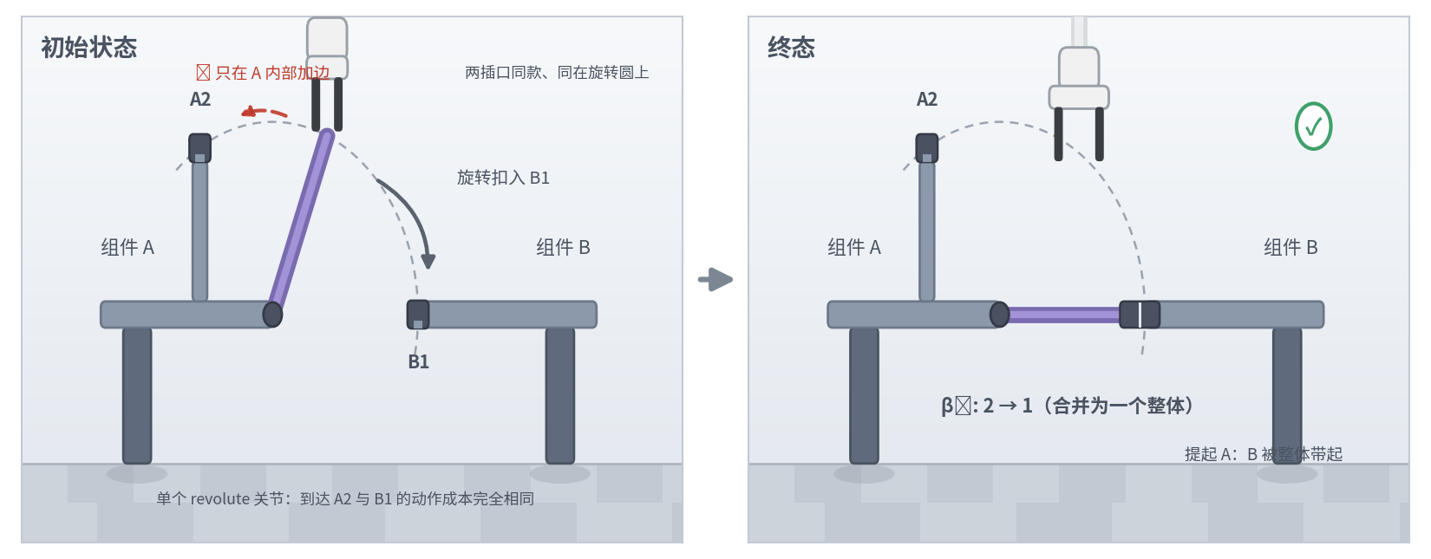
图 4.4 旋转连接杆合并两个组件：初始状态（左）→ 终态（右）

1. 进度：确保了untangle continous的绳子稳定性并生成demo，目前只用了1处tangle点。
2. 整理了项目的config和task系统，为新增的全套task预留位置，引入了hydra。
1. by this way 我们就解决manipulation脚本可以抄近路的问题了，需要实验去验证吗/还需要担心这个问题吗？
2. 是否会有些任务（比如杆穿环）不太难，或者说比起topo，用vision能力就能解决？
3. 我们这robo-suite类型的benchmark需要提供的功能都会有哪些，我看其他的work基本上包括环境，以环境为playground生成的IL数据集，以及不同VLA在我们数据集微调之后的表现。

